Vitesse de la lumière dans l’air et dans l’eau
Physique  Optique ondulatoire/ Diffraction et vitesse de la lumière | Public : Secondaire et Supérieur | Durée : > 1 min
Liste du matériel et des produits nécessaires : 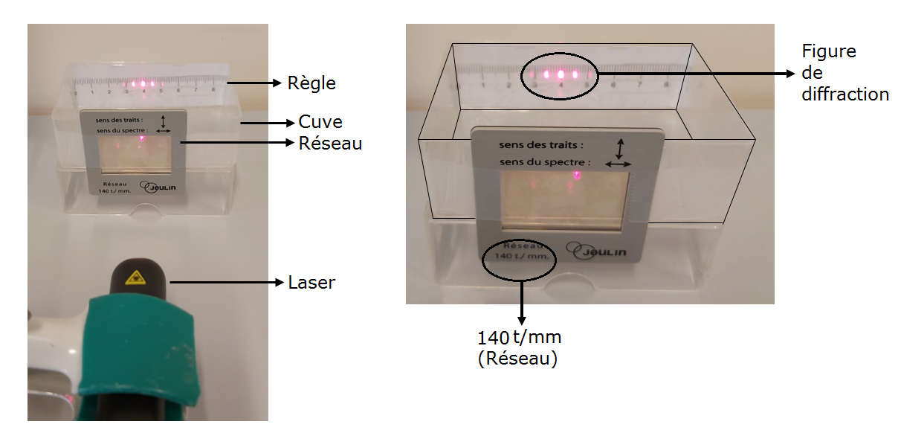
- Une cuve à faces parallèles. (Celle utilisée dans cette manipulation mesure 5,9 cm entre les grands côtés).
- Un réseau de diffraction (140 traits/mm).
- De l’eau.
- Une règle.
- Un pointeur laser rouge.

Recommandations pour réaliser l’expérience :
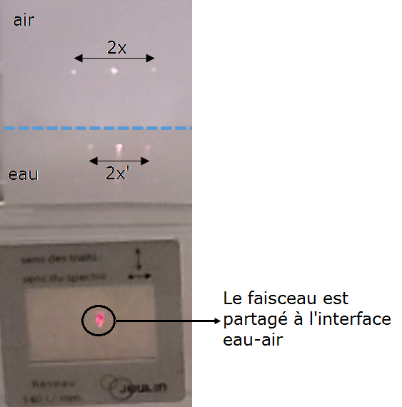
- Ne jamais envoyer le faisceau laser dans les yeux !
Les mesures à prendre :
- - Le réseau de diffraction utilisé comprend 140 traits/mm ! (8400 traits/cm). La distance, a, entre 2 traits vaut donc a = 1/140 mm.
- - On mesure également la distance, D, entre le réseau et l’écran.
- – Lors de la mise en œuvre, on repère la tache centrale de diffraction. De part et d’autre de cette tache centrale, les premières taches lumineuses sont appelées raies du 1er ordre. On mesure la distance 2x entre les 2 raies du 1er ordre.
- A partir des mesures de a, D et x, on peut mesurer la vitesse de la lumière dans l’eau.

Exploitation pédagogique :
- Mesure d’une longueur d’onde au moyen d’un réseau et ses caractéristiques.
- Le résultat obtenu est-il en accord avec le modèle corpusculaire ou ondulatoire ? (En accord avec le modèle ondulatoire car le rapport des vitesses est > 1 : la lumière va plus vite dans l’air que dans l’eau.
Rappels.
- Lorsqu’une onde se réfracte comme c’est le cas lors de son passage de l’air dans l’eau, sa fréquence, f, ne change pas. Par contre sa longueur d’onde, λ, change ainsi que sa vitesse de propagation, v.
f = v_{air}/λ_{air} et f = v_{eau}/λ_{eau} ⇒ v_{air}/v_{eau} = λ_{air}/λ_{eau}
- Pour un réseau de diffraction, les raies sont telles que : $=\frac{ax}{\sqrt{D^{2}+x²}}$
- A partir de cette équation, on peut calculer λair et λeau et finalement utiliser v_{air}/v_{eau} = λ_{air}/λ_{eau} pour déterminer v_{eau} (v air = 3.10⁸ m/s)

Lien(s) vers la vidéo :
- https://oer.uclouvain.be/
- Des expériences diverses sur ce thème sont également exploitées dans des tests sur l’optique ondulatoire sur http://www.diagnosciences.be/

